畢業生與大師有約活動
廖淑霞老師
臺北市萬興國小

2013年6月13日這一天，萬興的校園可說是冠蓋雲集，因為這天「全國圖書館閱讀推動教師輔導團」要到臺北市萬興國小參訪，了解圖書教師在學校推動閱讀的成效，所以輔導團邀請了各界傑出的專家學者一起蒞臨本校，這天的貴賓有曾志朗校長、柯華葳院長、曾淑賢館長、曾憲政校長、殷允芃董事長、楊茂秀教授、張杏如執行長、陳昭珍館長、宋雪芳館長、陳一誠執行長……等。
為了讓六年級的畢業生在畢業前夕再留下一次難忘的學習時光，級任教師與圖書室規劃了系列活動，希望這次「與大師有約」不僅是聆聽大師們的演講，而是一次深度的對話。首先，圖書室採購與借閱了各位專家學者的著作進行主題書展，接著登場的是「認識大師」的系列課程，圖書教師利用閱讀課向六年級各班介紹曾志朗校長、柯華葳院長、陳昭珍館長、張杏如執行長在他們專業上的貢獻與為台灣這個社會進步所付出的努力。初步認識這些大師後，接著的是電腦課，電腦老師介紹搜尋資料的幾種方式，學生們再從蒞臨的貴賓中，選擇自己想要深入認識的專家資料，完成自己的提問單。級任老師也在國語課中與孩子共讀曾志朗教授「正直」書中的一篇選文，增進對曾教授的了解，並請各組上台分享搜尋到的資訊，透過討論提出當天最想請問貴賓的問題。
那天的情景真是難忘，每位貴賓都是如此的親切，曾志朗教授說了一個自己到俄國時追尋東干語(回族語言)的有趣歷程；曾憲政校長當場帶領孩子合唱「萬興愛閱讀」的歌曲；幽默的楊茂秀教授則說了一則媽媽如何「詐騙」孩子看書的小笑話，他們的分享，讓我們的孩子們，有時點頭，有時深思，有時哈哈大笑，每位同學都沈浸在大師的言談之中。
最後進行的是與大師對談，這些頗有想法的孩子，提出了自己在閱讀上的疑惑，想請台上的貴賓們為他們解惑，他們問：「小學生適合閱讀科幻小說嗎?」「要看什麼書，才能紓解讀書的壓力?」「在自己的生命中，有沒有因為閱讀而有所改變的例子?」「如何才能提升自己的閱讀素養?」這些大哉問當然難不倒台上的貴賓，柯院長允諾下回可到萬興與孩子一起閱讀「非普通讀者」，一起探尋提升閱讀素養的方法；曾校長勉勵孩子閱讀科幻書可以提升想像力與創造力，只要不沉迷於其中即可。
這一次的活動不但親師生受益匪淺，藉由活動，更凝聚了校園的向心力，教師事前協力規劃課程，愛心家長負責布置與當天的招待，學生更肩負起場地整理與打掃的工作，大家因這次的盛會團結一致，並更能體會閱讀的趣味與深意。

照片集錦
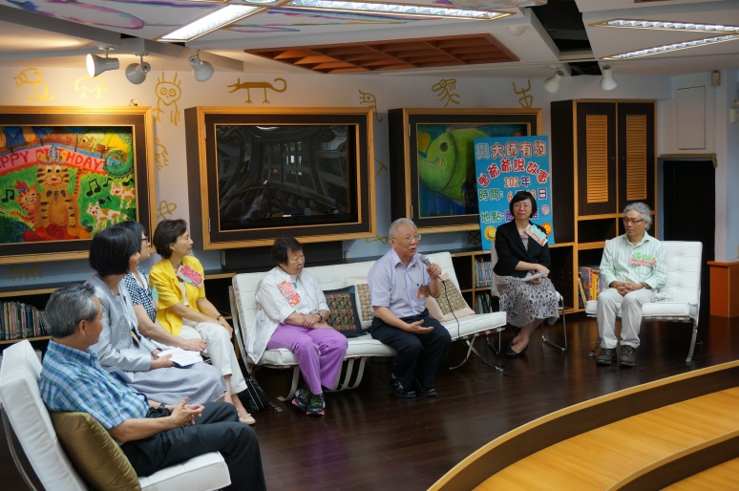
<大師們親切的向孩子們自我介紹>
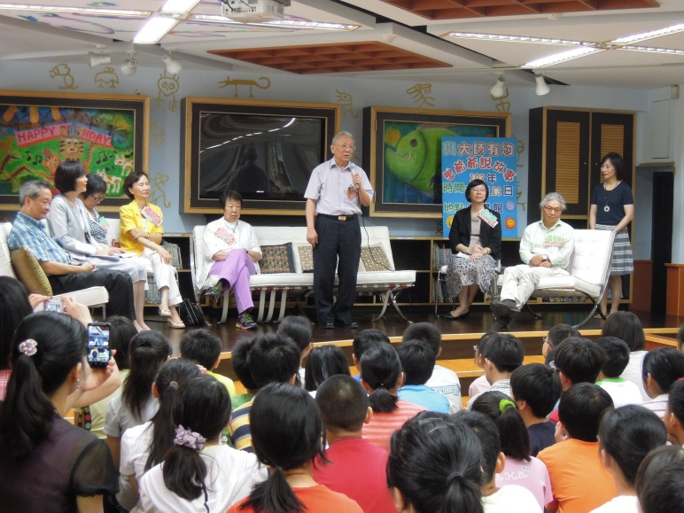
<曾志朗教授在圖書館裡說故事>
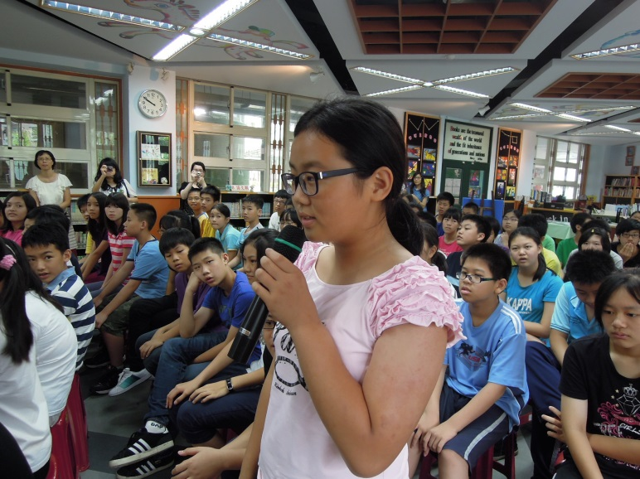
<心榆代表班級提出問題請教貴賓>

